学生学号 | 0121503490220 | 实验课成绩

学 生 实 验 报 告 书

实验课程名称 | 数据分析与建模
开 课 学 院 | 管理学院
指导教师姓名 | 鄢 丹
学 生 姓 名 | 何睿
学生专业班级 | 信管1502班

2017 —2018 学年 第 1 学期
实验报告填写说明

- 综合性、设计性实验必须填写实验报告，验证、演示性实验可不写实验报告。
- 实验报告书必须按统一格式制作（实验中心网站有下载）。
- 老师在指导学生实验时，必须按实验大纲的要求，逐项完成各项实验；实验报告书中的实验课程名称和实验项目必须与实验指导书一致。
- 每项实验依据其实验内容的多少，可安排在一个或多个时间段内完成，但每项实验只须填写一份实验报告。
- 每份实验报告教师都应该有签名、评分表及实验报告成绩。
- 教师应及时评阅学生的实验报告并给出各实验项目成绩，完整保存实验报告。在完成所有实验项目后，教师应按学生姓名将批改好的各实验项目实验报告装订成册，构成该实验课程总报告，按班级交到实验中心，每个班级实验报告袋中附带一份实验指导书及班级实验课程成绩表。
- 实验报告封面信息需填写完整，并给出实验环节的成绩，实验环节成绩按其类型采取百分制或优、良、中、及格和不及格五级评定（与课程总成绩一致），并记入课程总成绩中。
实验课程名称：_ 数据分析与建模__
实验项目名称 | 实验五 动态模型的建模分析 |  |  | 实验成绩
实 验 者 | 何睿 | 专业班级 | 信管1502班 | 组 别 | 无
同 组 者 | 无 |  |  | 实验日期 | 2017年12月5日
第一部分：实验预习报告（包括实验目的、意义，实验基本原理与方法，主要仪器设备及耗材，实验方案与技术路线等）
一、实验目的、意义
本实验旨在通过资料查阅和上机实验，使学生熟悉和掌握动态模型的分析方法和理论，掌握数据分析工具Mathematica，能够绘制特殊图形，培养和提高数据分析的能力。

二、实验基本原理与方法
动态模型的分析方法，数据分析工具Mathematica的使用方法，以及帮助指南文档等。
利用Mathematica绘图。

三、实验内容及要求
1、动态模型的建模分析，写出求解过程及分析结论。
（1）求解微分方程y’-xy=3x

（2）求微分方程x²y’’-2xy’+2y=3x满足条件y(1)=0，y’(1)=1的特解。

（3）求微分方程组的通解。
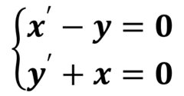

（4）求函数f(x)=x³-4x+3在区间[-2，2]的极值。

（5）已知一组数据(-1,2)，(0,2.5)，(1,3)，(2,4)，(3,4.5)，(4,5.5)，求已知数据的拟合函数。

（6）应用Mathematica求解传染病模型，模型Ⅰ（指数模型）的通解与特解，并绘图。
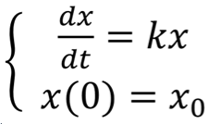

（7）应用Mathematica求解传染病模型，模型Ⅱ（阻滞模型，SI模型），的通解与特解，并绘图（三种形状： S形状，正态形状，钟形）。
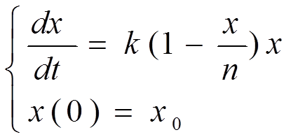

（8）应用Mathematica求解传染病模型，模型Ⅲ（SIS模型），的通解与特解。
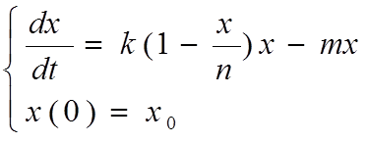

（9）课程第7讲中的问题。在一片没有管理的林区，硬材树与软材树竞争可用的土地和水分。越可用的硬材树生长得越慢。软材树靠生长快、有效消耗水分和土壤养分与硬材树竞争。硬材树靠生长的高度与软材树竞争，它们遮挡了小树的阳光，也更抗疾病。这两种树能否同时在一片林区中无限期地共存，或者一种树是否会迫使另一种树灭绝？应用Mathematica求解以下方程。分析问题。
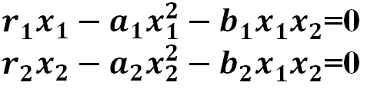

2、写出简短程序，绘制特殊图形
（1）在Mathematica中绘制星空图。
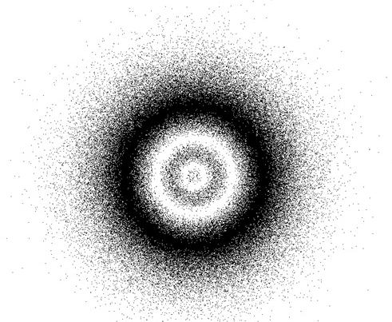

（2）在Mathematica中绘制心形图。
心形曲线的方程为，r=a(1－sinθ)
（3）在Mathematica中绘制三叶草或四叶草的图形。
（4）在Mathematica中绘制瓶子或罐子。
（5）在Mathematica中绘制海螺。
（6）在Mathematica中绘制魔方。
（7）在Mathematica中绘制漫画人形图。
（8）绘制其它任何，你觉得有意思的图形，现实存在的，或幻想的，或未来的图形。

四、实验方案或技术路线（只针对综合型和设计型实验）
按照实验任务要求，理论结合实际的实验方案，巩固课程内容，温故知新，查遗补漏，夯实理论基础，提升实验动手能力。
技术路线是，从整体规划，分步骤实施，实验全面总结。

第二部分：实验过程记录（可加页）（包括实验原始数据记录，实验现象记录，实验过程发现的问题等）

动态模型的建模分析
第一题如图1-1
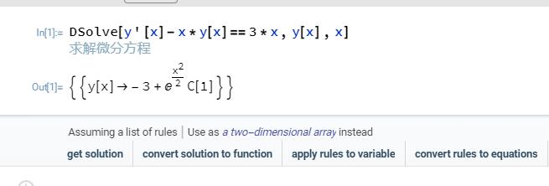
图1-1
第二题如图1-2
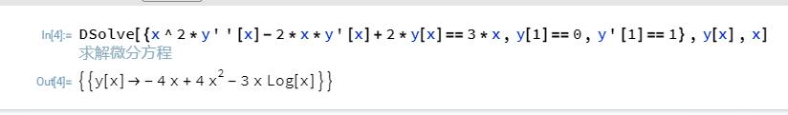
图1-2
第三题如图1-3
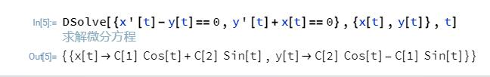
图1-3
第四题如图1-4
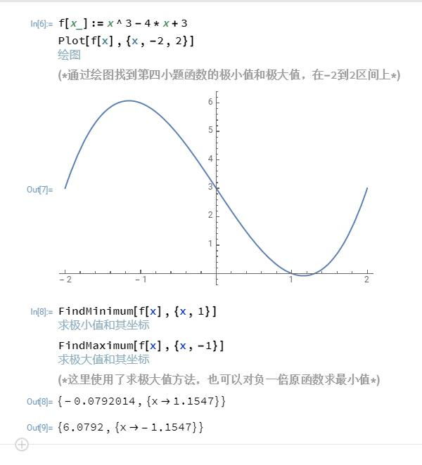
图1-4
第五题如图1-5
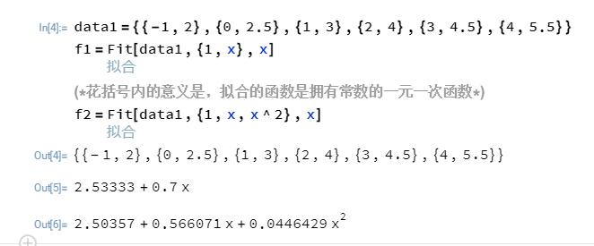（6）指数模型：{y’(x)=ky(x)，y(0)=y0}，如图1-6
图1-5
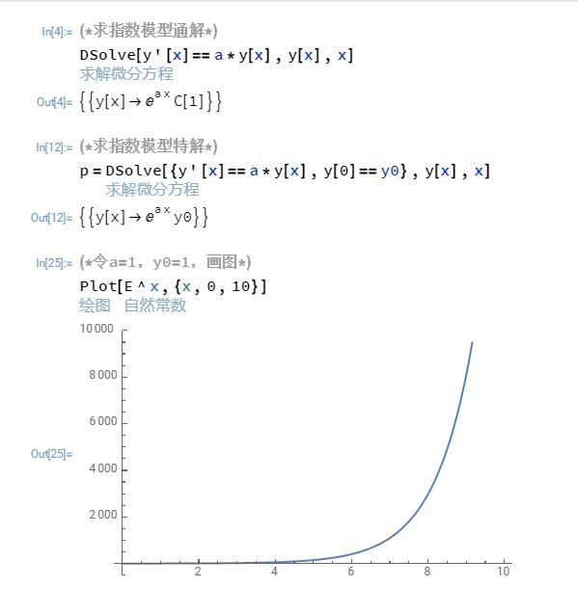
图1-6
（7）①SI模型：{y’(x)=k(1-y/n)y，y(0)=y0},如图1-7
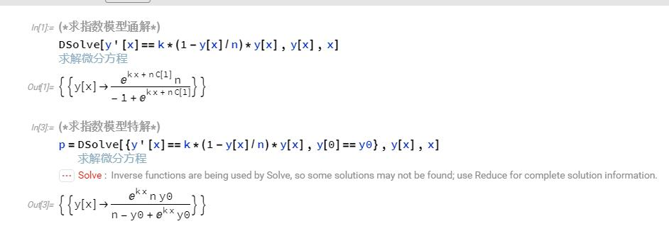
图1-7
②绘图（正态、S形、钟形）
S形曲线如图1-8
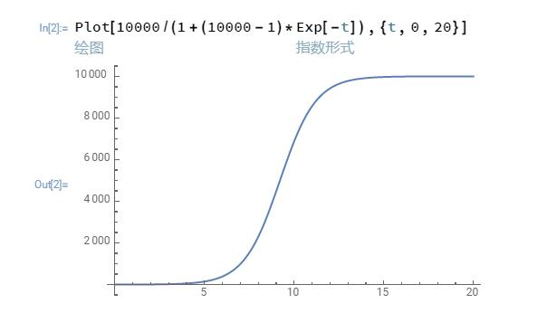
图1-8
正态曲线如图1-9
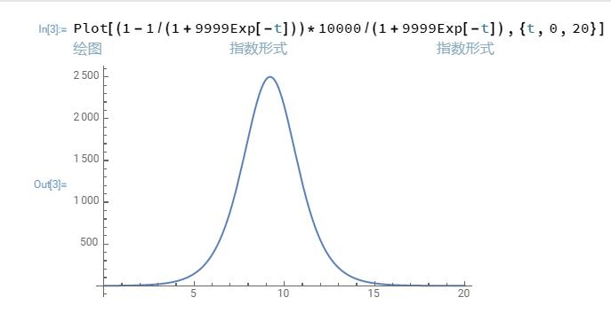
图1-9

钟形曲线如图1-10
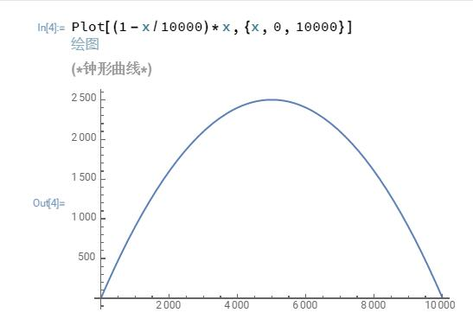
图1-10
SIS模型：{y’(t)=k*(1-y/n)*y-m*y，y(0)=y0}，通解与特解如图2-6
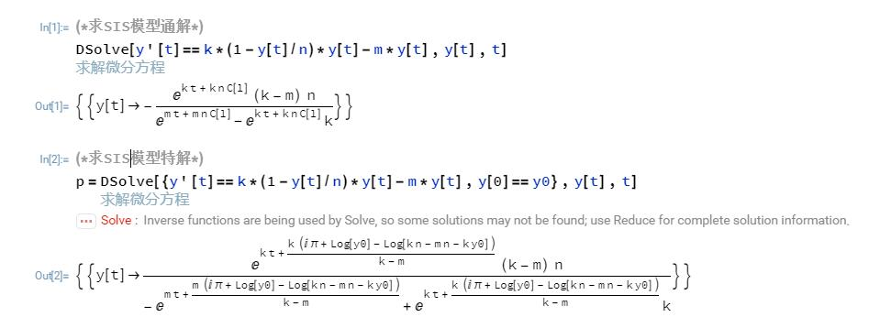
图2-6

软材硬材生态竞争模型
求{r1*x1-a1*x12-b1*x1*x2=0，r2*x2-a2*x22-b2*x1*x2=0}的解，如图2-7
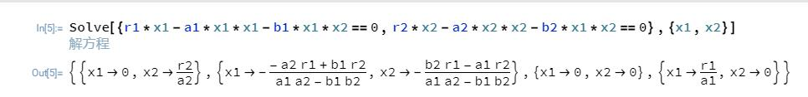
图2-7
根据mathematica输出的解集，很容易得到第二个解中x1和x2同不等于0，换句话说，两种树完全可以在当前生态环境下无限期共存。
写出简短程序，绘制特殊图形
所有解答如图示：
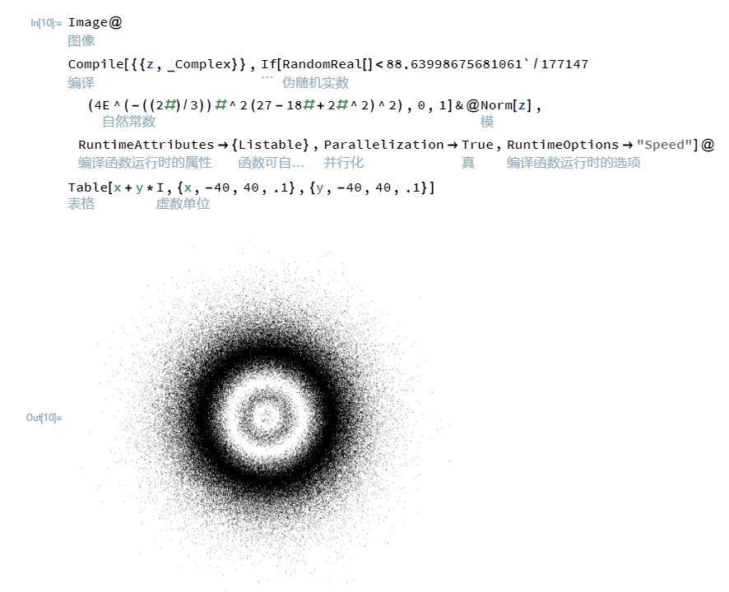
图2-1 星空图
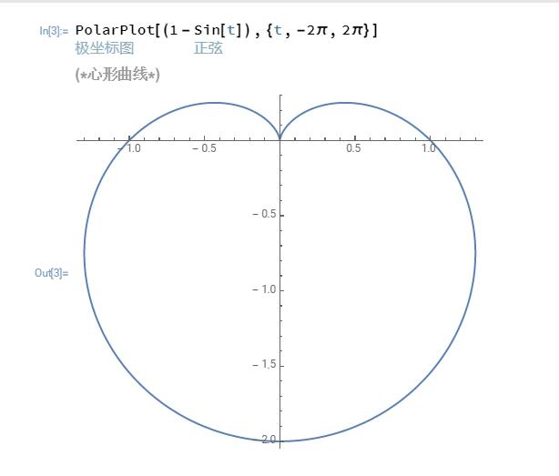
图2-2 心形图
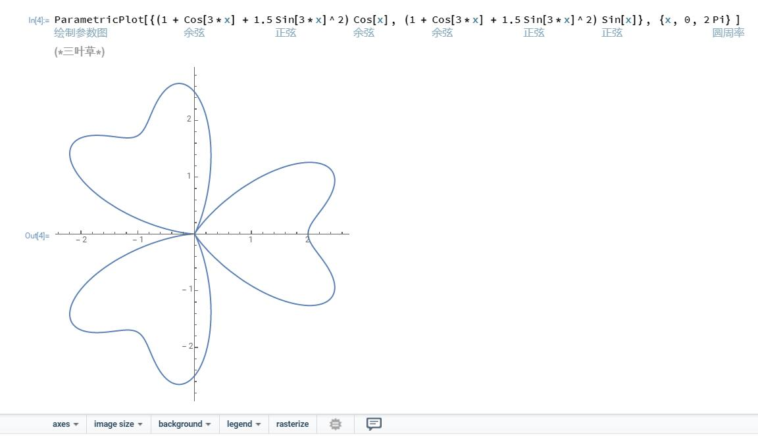
图2-3 三叶草
/*第四小题为画瓶子*/
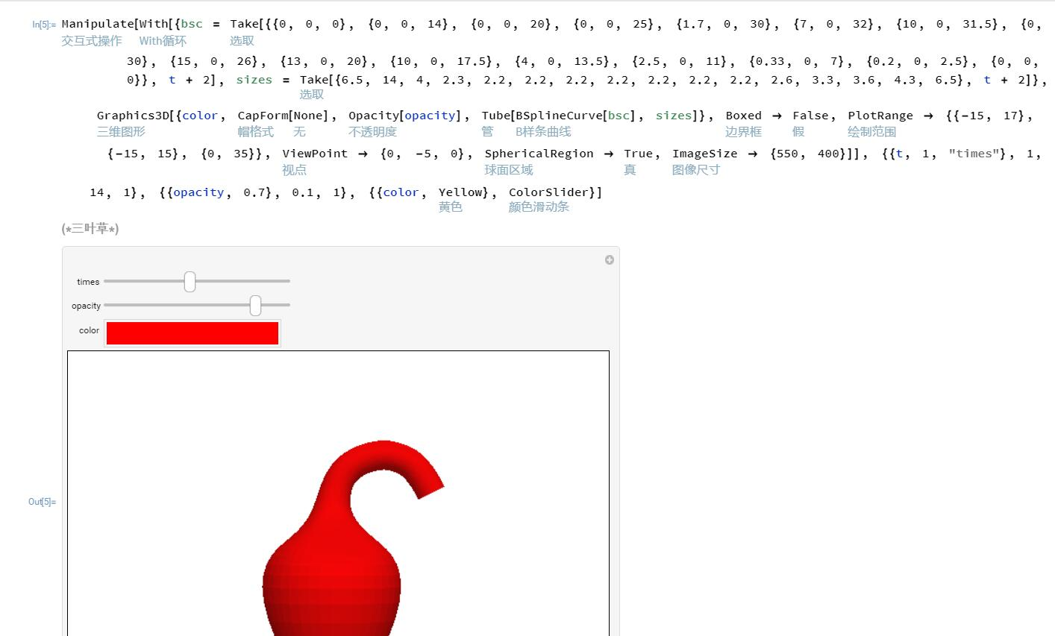
图2-4 画瓶子

/*第五小题画海螺*/
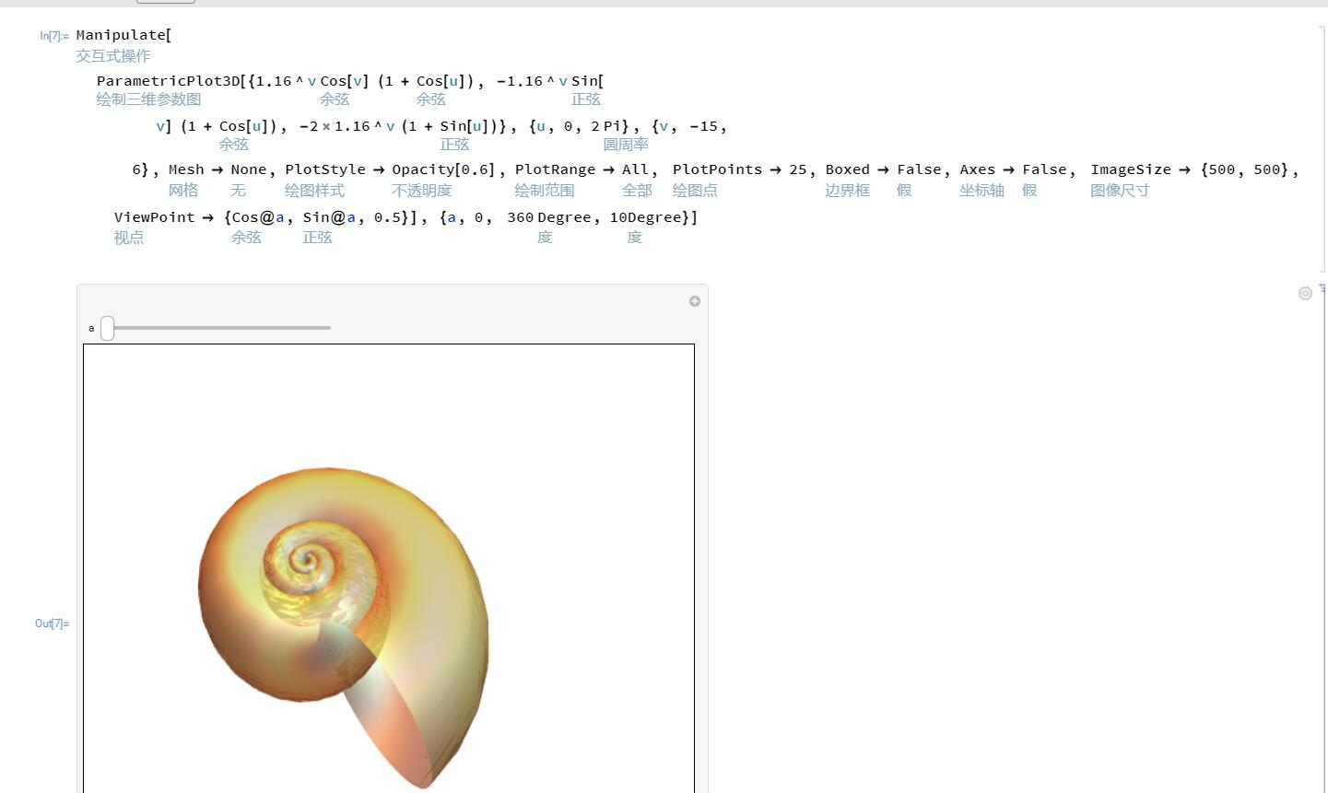
图2-5 海螺
/*第六小题画魔方*/
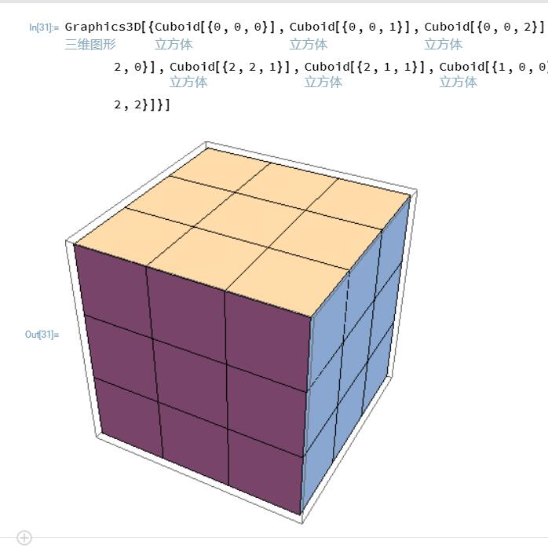
图2-6 魔方图
/*第七小题画一个动漫图片*/
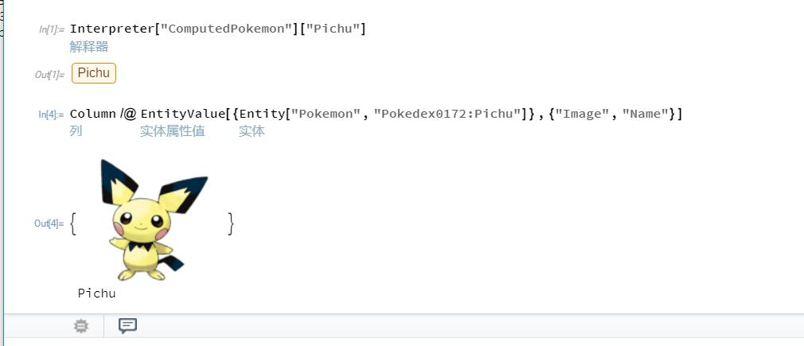
图2-7漫画人形图
/*题八画了一个立体的心*/
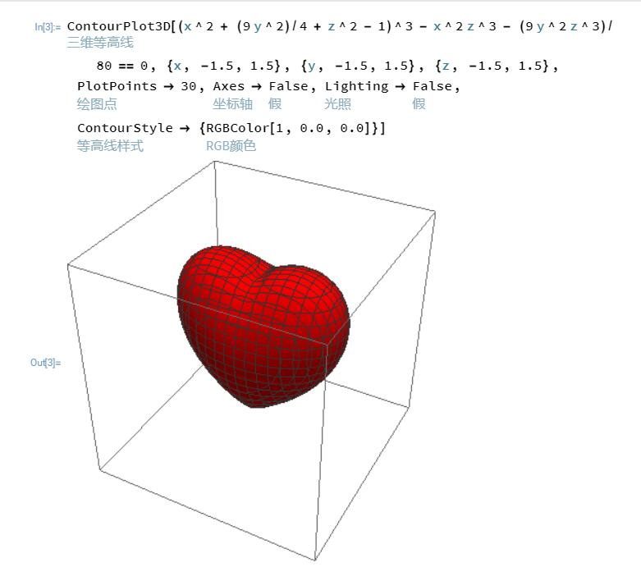
图8-立体心状图
第三部分 结果与讨论（可加页）
- 实验结果分析（包括数据处理、实验现象分析、影响因素讨论、综合分析和结论等）
本次实验的主要任务：Mathematica编程语言的高宽容度，高扩展和其他高级特性
  - 不同于其他编程语言（如C，Java，Python），Wolfram是一门功能非常强大，支持面广的高级编程语言。由于内嵌了非常多的函数，使得Wolfram语言可以用一种非常友好的方式解决非常复杂的问题。在简单的数学模型中，只需要提供非常少量的运行代码，运行参数，Wolfram就可以画出图像；在比较复杂的问题中，Wolfram基于内置的丰富的函数，只要给出的画法，参数正确，Wolfram也可以很快速的华安出图像解决问题。
  - 根据开发文档的说明，Wolfram不仅函数库丰富，图像库也逐渐开始丰富起来。例如实验第二大题的第七小题要求使用mathematica输出一张动漫图片，根据Wolfram的官方文档介绍，开发人员们更新了“口袋妖怪”的实体库，在库里面，每一名神奇宝贝的“Image”属性对应的是一张图，刚好是第七题需要的题目。于是，我就找了“口袋妖怪”库里面的一只名为“PiChu”的图片，并把它显示在网页端。
- 小结、建议及体会
这次的实验让我改变了对Wolfram只会做计算的认识。通过这次的画图，让我认识到了Wolfram的强大之处。Wolfram是一个非常接近自然语言表述方式的语言，不同于一般的编程语言（如C，C#）贴近计算机的风格，Wolfram的语法接近生活的中的语法，大大降低了学习的难度。同时Wolfram拥有非常多的库，里面提供了非常强大的函数支持，下面
下面是我这次实验的一些感悟和认识：
- Wolfram是一门区别于C，C#等编程语言的高级语言。Wolfram有着非常多的库函数的支持，内嵌了非常多的算法，使得Wolfram可以轻易的解决非常复杂的问题。
- 不同于C语言的入门难，入门后继续学习不难的特点，Wolfram是一门能够快速入门但是精通困难得语言。由于Wolfram功能强大，覆盖面广，想要全面掌握需要大量的时间精力；同时由于Wolfram对错误的宽容度高，有时候输出了错误结果也不知道哪里错了，进一步加大了学习的难度，想要实现复杂的功能，必须详细的阅读官方的开发文档。
- 随着科学技术的进步，智能化的程度只会越来越高，Wolfram作为一个功能强大的高级语言，在未来一定会发展的越来越好。在今后的发展中，Wolfram一定会作为一个必须学会的常用工具，因此在学生阶段，我们一定要多花时间学好它。
第四部分 评分标准（教师可自行设计）及成绩

 | 观测点 | 考核目标 | 权重 | 得分
实验预习 | - 预习报告  - 提问  - 对于设计型实验，着重考查设计方案的科学性、可行性和创新性 | 对实验目的和基本原理的认识程度，对实验方案的设计能力 | 20%
实验过程 | - 是否按时参加实验  - 对实验过程的熟悉程度  - 对基本操作的规范程度  - 对突发事件的应急处理能力  - 实验原始记录的完整程度  - 同学之间的团结协作精神 | 着重考查学生的实验态度、基本操作技能；严谨的治学态度、团结协作精神 | 30%
结果分析 | - 所分析结果是否用原始记录数据  - 计算结果是否正确  - 实验结果分析是否合理  - 对于综合实验，各项内容之间是否有分析、比较与判断等 | 考查学生对实验数据处理和现象分析的能力；对专业知识的综合应用能力；事实求实的精神 | 50%
该项实验报告最终得分

教师签名： 。

